第1单元过关检测卷
一、认真读题，专心填写。(每空2分，共22分)
1．下面的三个图形分别是从什么方向看到的？(填“上”“正”或“左”)
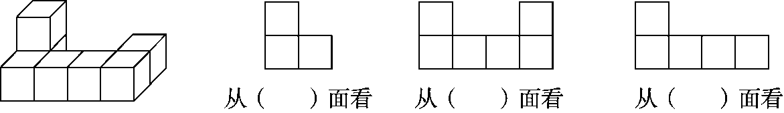
2．下面是用小正方体搭建的一些几何体。
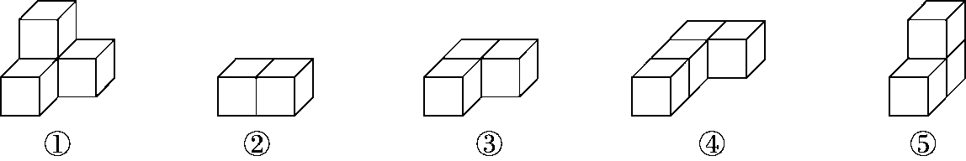
(1) ( )从左面看到的是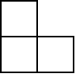，( )从正面看到的是
(2) 如果从正面看到的和⑤相同，用4个小正方体摆一摆，有( )种不同的摆法。
3．从同一个方向观察一个正方体最多只能看到( )个面。
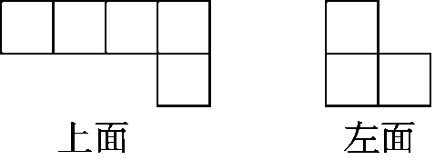
4．用小正方体搭一个几何体，从上面和左面看到的图形如图所示。搭这个几何体最少需要( )个小正方体，最多需要( )个小正方体。

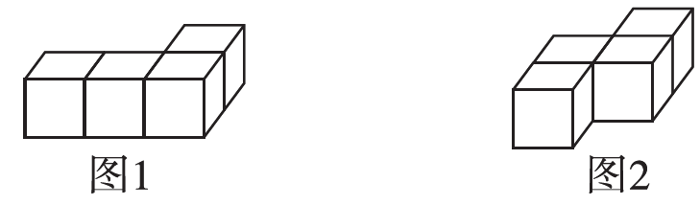
5.

(1) 在图1中添上一个同样大的小正方体，使得从左面看到的图形不变，有( )种不同的摆法。
(2) 在图2中添上一个同样大的小正方体，使得从上面看到的图形不变，有( )种不同的摆法。
二、巧思妙断，判断对错。(每题3分，共15分)
1．从正面看到的形状是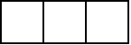的物体，一定是由3个正方体组成
的。 ( )
2. 一个物体由于观察的角度不同，看到的形状一定不相同。 ( )
3．不同的物体分别从不同的角度观察，看到的形状可能是相同的，也可能是不同的。 ( )
4．由3个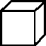摆成一个物体，从正面看到的是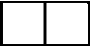，那么这3个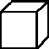只有2种摆法。 ( )
5．一个物体从左面看到的是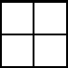，这个物体不一定是由4个正方体摆成的。 ( )
三、反复比较，择优录取。(6题6分，其余每题3分，共21分)
1．如图，它是由6个同样大小的正方体摆成的几何体。将正方体①移走后，从正面、上面和左面观察新几何体与从正面、上面和左面观察原几何体相比，下列说法正确的是( )。
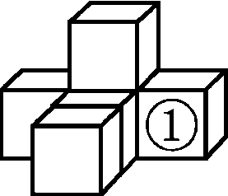
A．从正面看到的图形没有发生改变
B．从上面看到的图形没有发生改变
C．从左面看到的图形没有发生改变
D．从任何一面看到的图形都发生了改变

2. 用5个同样大小的正方体摆一摆，要求从正面看到的是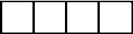， 从左面看到的是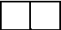，从上面看到的是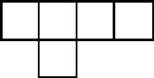。下面的摆法中，( )符合要求。
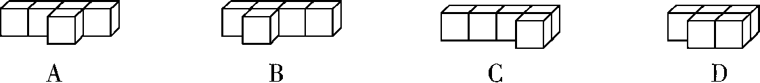
3．用5个同样大小的正方体搭成一个立体图形，从正面看是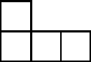，从上面看是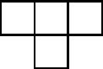，从右面看是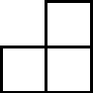，这个立体图形是( )。
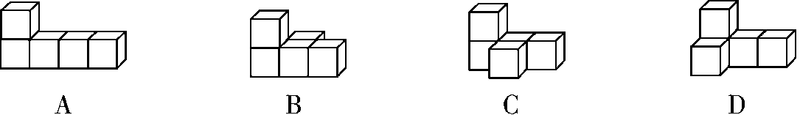
4．给左边的立体图形添一个，使得从上面看到的形状如右图，添法正确的是( )。
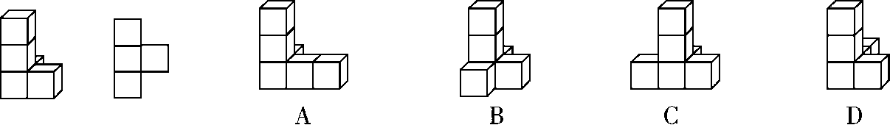
5. 一个立体图形由6个同样大小的正方体组成，从左面看形状是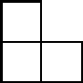，从上面看形状是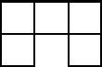，共有( )种不同的搭法。
A．3 B．6 C．7 D．8
6．如图所示，是由几个相同小正方体搭成的几何体从上面看到的图形，小正方形内的数字表示在该位置上的小正方体的个数。则这个几何体从前面看是( )，从右面看是( )。
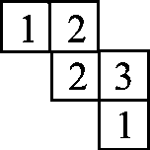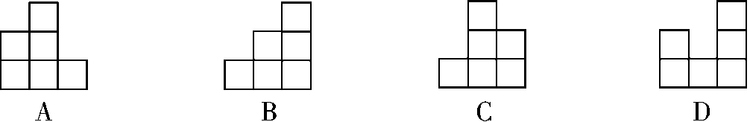
四、动手实践，操作应用。(1题12分，2题6分，共18分)
1．画出从三个方向看到的图形。
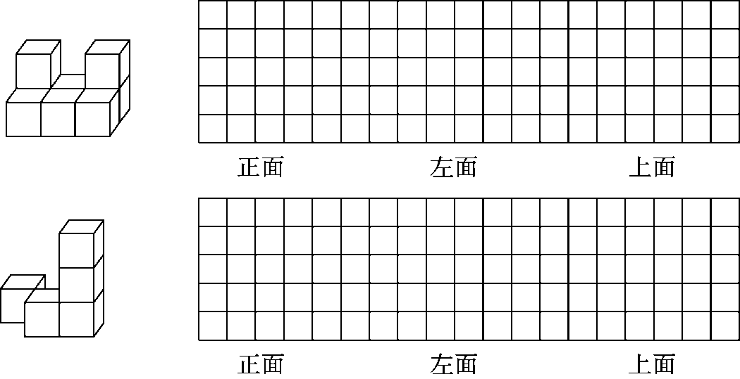
2．如图是由几个同样的小正方体所组成的几何体从上面看到的图形，小正方形中的数字表示在该位置上的小正方体的个数，在下列方格图中画出从正面和左面看到的图形。
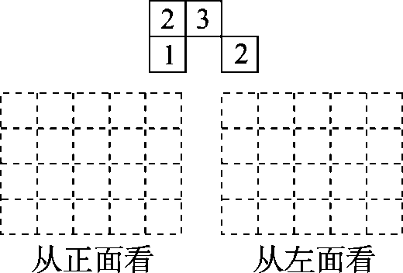
五、走进生活，解决问题。(每题6分，共24分)
1．用同样大的正方体摆成下面的几个物体。
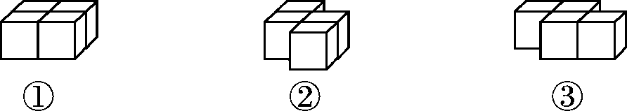
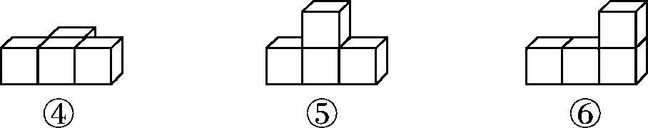
(1) 从正面和左面看都是的有( )。
(2) ( )和( )从上面看是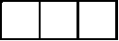。
(3) 从正面看( )和从上面看( )都是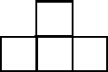。
(4) 如果从正面看到的和⑥一样，用5个正方体摆，摆成两行，有( )种不同的摆法。
2．一个几何体从左面看是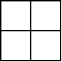，从上面看是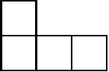，要摆成这样的几何体，至少需要多少个小正方体？最多需要多少个小正方体？

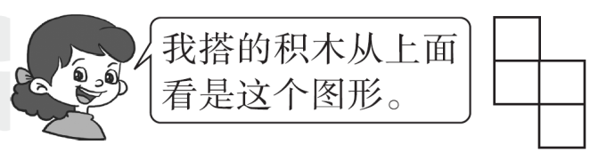
3.

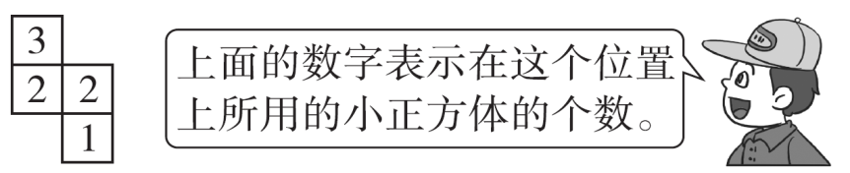

搭的这组积木，从正面看是( )，从左面看是( )。
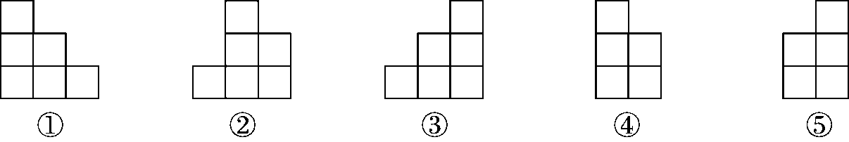

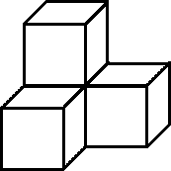
4．用4个小正方体摆成一个立体图形(如下图)，从正面和左面看都是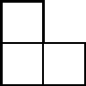。你能在这个立体图形上再添一个小正方体，使它从正面和左面看还是吗？画出添了一个小正方体后，从上面看到的形状。

答案
一、1. 左 上 正
2．(1) ①⑤ ① (2) 4
3．3 4. 6 9
5．(1) 6 (2) 4
二、1.× 2.× 3.√ 4.× 5.√
三、1.C 2.B 3.C 4.B 5.A 6.B C
四、1.
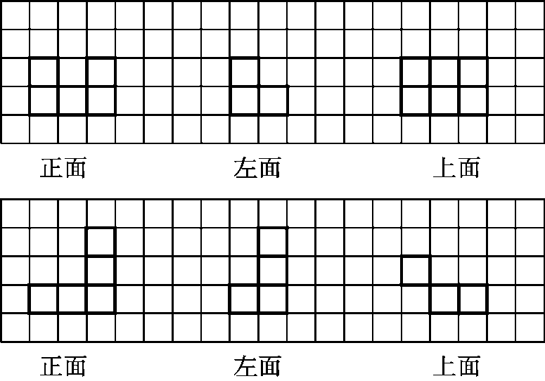
2.
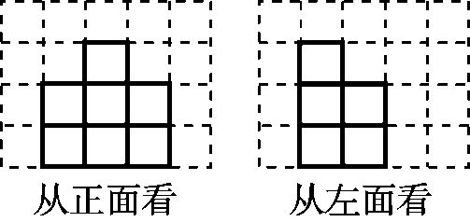
五、1. (1)① (2)⑤ ⑥ (3)⑤ ④ (4)6
2．最少需要6个小正方体，最多需要8个小正方体。
3．④ ① 4. 能。